元智大學資訊管理學系

第二十三屆專業實習

廠商手冊

提供您
最具價值的資產
人力資源

元智大學資訊管理學系
專業實習廠商手冊
目 錄

- 專業實習簡介…….………………………..…..…… 1
- 校外專業實習實施方式………………..…...….....…2
- 參與廠商之權利義務………………..….…….….… 4
- 專業實習工作性質分類………………..….…….…. 4
- 專業實習實施程序………………………....…….… 5
- 專業實習實施流程…….………………………..….. 6
- 專業實習合作之廠商…….……………………….... 7
附件一：專業實習預定時程表……………………….... 9
附件二：實習合約書（範本）……………………….. 11
附件三：廠商對學生評估表.…………………………. 12
一、專業實習簡介
（一）什麼是專業實習？
元智資管系（以下簡稱本系）專業實習乃結合大學教育，以實地實作的「學以致用」模式，讓學生早日進入生產行列，培養學生成為具有專業技能與實作經驗之人才，並透過專業實習過程，將理論與實務相印證，提昇學習效果，及增進學校與企業的互動，使人才培育更能符合產業界的需求。

（二）本校實施專業實習制度背景
本校專業實習制度規劃之初，由本校師長赴國外考察，包括歐美各大學，如：加拿大滑鐵盧大學、美國史丹佛大學、加州柏克萊大學、辛辛那提大學及哈佛大學等。這些學校推展類似校外實習課程，且施行效果頗受肯定，已成為未來廠商培育人才新趨勢。現在專業實習已為本校重點推動的特色之一，且由本校資訊工程系於八十學年度首度實施，本系於八十四學年度開始實施第一屆大學部專業實習課程，實施至今已見預期效益。

（三）專業實習之效益
- 業界方面
- 培訓公司未來人才，以合理經費獲得合用之人力資源，增加公司產能。
- 建教合作，有助於企業聲譽和技術的提昇。
- 服務社會，回饋社會。

- 學生方面
- 學習生活與職業生涯相結合，充實工作經驗，落實學習效果，增進就業能力與機會。
- 理論與實際相驗證。
- 學習如何收集資料，消化討論後成為知識，並進一步應用知識解決問題。
- 培養獨立自主、刻苦耐勞、勤儉負責的精神。
- 建立良好人際關係，營造團隊合作氣氛，養成對社會責任感。

- 學校方面
- 擴大師生視野，吸收業界新知，提高教學效果。
- 配合業界需要，使學校課程更具適域性。
- 善用社會資源，減少部份昂貴機器的購置，減低教育成本。
- 經由與業界的合作、溝通，增進大眾對學校教育的支持與瞭解。
- 建立良好人際關係，養成對社會責任感。
- 拓展本系建教合作與研發的機會，充實本系系統開發成果。

二、校外專業實習實施方式：
1、企業提出工作需求，本系提供有興趣應徵之學生資料，並安排面談。經企業與學生雙方同意簽訂合約後實施。
2、由一位學生或兩位學生為一組參與專業實習工作，每位學生每週直接赴廠商實習三天。實習時段為週一、週二、週三或週三、週四、週五，有薪水、保險與各項由公司所提供之福利。實習時間為一年或是半年。
(1)以一位學生為一組參與專業實習：
此位學生每週直接赴公司實習三天，實習時段為週一～週三或週三～週五，其餘二天則在學校修課。
(2)以二位學生為一組參與專業實習：
兩位學生輪流上班及上課，每位學生直接赴廠商實習三天，實習時段一人為週一～週三，另一人為週三～週五，週三為兩人同時上班，以完成工作的銜接。

甲、乙為共同輪流上班及上課之同學
 | 一 | 二 | 三 | 四 | 五
甲 | 上班 | 上班 | 上班 | 上課 | 上課
乙 | 上課 | 上課 | 上班 | 上班 | 上班

3、實習時間：
第一梯次：
一學年：由大三下學期起至大四上學期止。(約2月至隔年1月)
一學期加暑假：由大三下學期起至暑假止。(約2月至8月)
第二梯次：
一學年：由暑期起至大四下學期止。(約7月至隔年6月)
暑期加一學期：由暑期起至大四上學期止。(約7月至隔年1月)
4、原則上每位同學，每週在公司工作三天（暑假期間第二梯次必須為全職，第一梯次建議為全職），其餘時間則在校修課，並與輔導教授討論工作上所遭遇的問題及解決方式。
5、系上選擇有制度、有信譽之廠商作為實習單位，提供具體及先進之實習工作項目，熟悉公司的管理文化及工作環境。
6、安排行前教育，讓學生接受工作態度、企業倫理及人際關係等輔導。
7、學生之輔導教授視需要訪問廠商，以瞭解同學工作情況，並予以適當之協助。
8、參與專業實習之同學須在學期期末撰寫完整之實習心得報告，由廠商與老師共同評閱，作為評分的依據。
三、參與廠商之權利義務
- 廠商將實習學生視同正式（或實習）員工，提供具體之工作項目與內容，並嚴密督導評估。
- 廠商視需要提供實習學生職前訓練，以瞭解工作環境與工作職責。
- 實習學生之建議待遇比照資訊相關科系同職位之大學畢業學歷員工薪資之八成（建議：實習學生半職約15,000元；全職約25,000元），或以實際工作時數計酬。
- 廠商對實習學生之福利及保險應比照正式員工。
- 廠商須有專人負責評定學生之實習績效（作為學生該學分正式成績之一部份），並與校方保持聯繫。
- 雙方應簽訂正式之合約書，明定雙方之權利義務。

四、專業實習工作性質分類
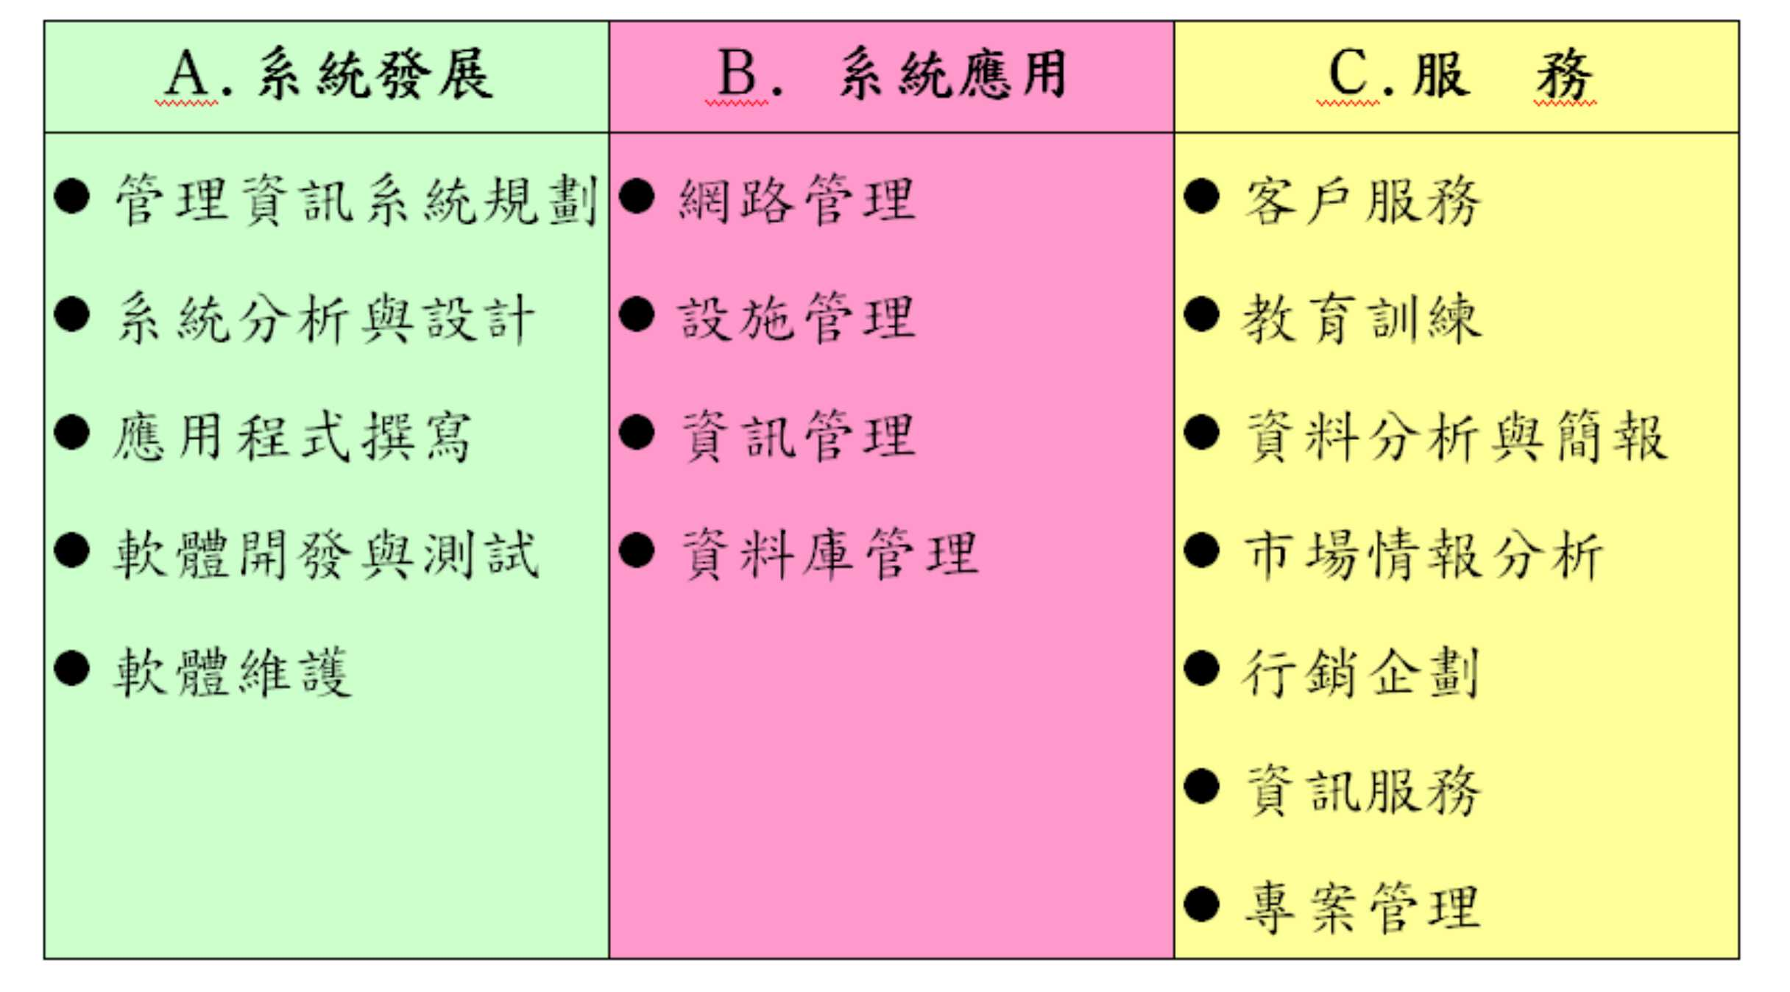
五、專業實習實施程序

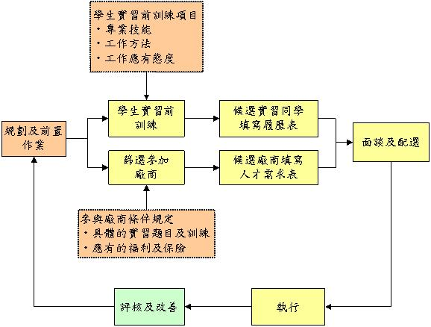
六、專業實習實施流程
專業實習實施流程

D
C
P

學校舉辦 行前講座
廠商資格審查
-
學生繳交 工作報告

廠商需求調查
公佈廠商需求
學生提出申請

廠商預審
申請學生資料
學生與
廠商代表面談
廠商與學生分別
排列優先順序
依照優先順序
進行配選
未得工作學生
另行安排
D

建議及
改進方法
合作關係

簽訂合約

成果發表
實習正式開始
學生成績評定並頒予證書

雇主
學校
輔導老師
指導員管理
A
了解學生狀況
指導學生
成效評估

學生撰寫
指導員填寫
工作報告
學生評估表
繳回學校

學生、輔導老師、
建立日後長期
指導員討論溝通，
改進工作

P
C

P計畫
D執行
C評核
A評估改善

七、歷年專業實習合作之廠商（摘錄）
鴻海科技 | 南亞科技 | 日月光集團 | 英業達集團
凌群電腦 | 神通電腦 | 鼎新電腦 | 康迅科技
統一資訊 | 叡揚資訊 | 資通電腦 | 欣銓科技
宏達電子 | 遊戲橘子 | 聯宿資訊 | 技嘉科技
中央研究院 | 新光人壽 | 關貿網路 | 禾伸堂企業
遠東商銀行 | 遠傳電信 | 遠東百貨 | 正美企業

近十屆廠商提供工作機會及實習情況如下：
資管系 |  |  | 提供工作機會 |  | 實際實習
 |  |  | 單位數 | 工作機會 | 單位數 | 學生人數
97 | 第十三屆 | 校內專題製作 | 7 | 17 | 11 | 38
97 | 第十三屆 | 校外實業實習 | 28 | 136 | 22 | 70
98 | 第十四屆 | 校內專題製作 | 11 | 29 | 13 | 41
98 | 第十四屆 | 校外實業實習 | 22 | 69 | 15 | 56
99 | 第十五屆 | 校內專題製作 | 11 | 19 | 14 | 61
99 | 第十五屆 | 校外實業實習 | 29 | 80 | 17 | 51
100 | 第十六屆 | 校內專題製作 | 11 | 23 | 12 | 49
100 | 第十六屆 | 校外實業實習 | 26 | 99 | 17 | 51
101 | 第十七屆 | 校內專題製作 | 12 | 24 | 12 | 54
101 | 第十七屆 | 校外企業實習 | 29 | 153 | 21 | 54
102 | 第十八屆 | 校內專題製作 | 11 | 28 | 12 | 76
102 | 第十八屆 | 校外企業實習 | 30 | 109 | 22 | 54
103 | 第十九屆 | 校內專題製作 | 11 | 42 | 10 | 35
103 | 第十九屆 | 校外企業實習 | 31 | 108 | 24 | 58
104 | 第二十屆 | 校內專題製作 | 15 | 65 | 15 | 71
104 | 第二十屆 | 校外企業實習 | 46 | 163 | 34 | 70
105 | 第二十一屆 | 校內專題製作 | 14 | 62 | 16 | 72
105 | 第二十一屆 | 校外企業實習 | 37 | 176 | 27 | 59
106 | 第二十二屆 | 校內專題製作 | 14 | 47 | 16 | 57
106 | 第二十二屆 | 校外企業實習 | 35 | 144 | 25 | 64

本系專業實習人數與工作機會統計圖(93-106年)
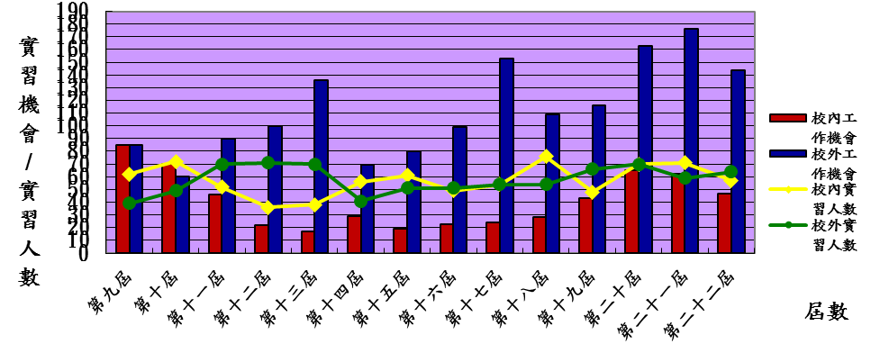

附件一：

第二十三屆專業實習預定時程表（廠商）
 | 時 間 |  | 任 務 | 備 註
 | 106/09/11~106/10/31 |  | 系上對學生舉辦專業實習行前訓練工作坊
 | ~106/08/31 |  | 廠商人才需求調查 | 企業需求表
 | 106/09/01~106/09/13 |  | 廠商人才需求回覆彙整、篩選及審查
 | 106/09/11~106/09/13 |  | 廠商資料公布
 | 106/09/13 |  | 系上舉辦「專業實習說明會」
 | 106/09/13~106/10/03 |  | 實習前輔導：由學生找導師個別協談
 | 106/09/20 |  | 系上舉辦「專業實習機構介紹說明會」
 | 106/10/03 |  | 學生申請工作截止
 | 106/10/05~106/10/13 |  | 學生申請資料彙整
 | 106/10/16~106/10/27 |  | 廠商初審學生申請資料（篩選面談名單） | E-mail同學履歷表to廠商審核  參加學生面談回函
 | 106/10/30~106/11/03 |  | 系上彙整廠商初審後之面談名單 | E-mail同學履歷表to廠商審核  參加學生面談回函
 | 106/11/06~106/11/10 |  | 期中考試
 | 106/11/06~106/11/10 |  | 公布廠商初審後面談名單 | 面談時程表  元智交通示意圖
 | 106/11/17 (五) | 廠商與學生面談 |  | 面談時程表  元智交通示意圖
 | 106/11/20-106/11/24 | 廠商決定校外實習人才優先錄用順序名單 |  | 專業實習人才優先錄用順序表
 | 106/11/27-106/12/01 |  | 學生提出校外實習工作意願順序
 | 106/12/04-106/12/07 |  | 系上配對，確認校外實習名單 | 合約一式二份，公司及校方均需用印(均大小章)。 合約範本
 | 106/12/11~ | 公告校外實習名單，簽訂合約 |  | 合約一式二份，公司及校方均需用印(均大小章)。 合約範本
 | 106/11/27~106/12/08 |  | 校內實習申請公告，受理校內實習申請
 | 106/12/14~106/12/20 |  | 校內老師預審履歷資料
 | 106/12/22 |  | 公告校內實習面談時程
 | 106/12/25~106/12/29 |  | 校內教師與學生面談
 | 106/12/25~106/12/29 |  | 教師決定實習人才優先錄用順序名單
 | 107/01/02-107/01/08 |  | 學生提出校內實習工作意願順序
 | 107/01/09-107/01/12 |  | 校內實習配選，確定校內實習錄取名單
 | 107/01/12 |  | 公告校內實習名單
 | 107/01/08~107/01/13 |  | 期末考試
 | 107/01/14~107/02/25 |  | 寒假
 | 107/02/26 |  | 開始上課（下學期）
 | 107/02 |  | 專業實習計畫執行、追蹤及輔導 | 廠商對學生評估表  專業實習廠商問卷
 | 107/04/23~107/04/28 | 期中考試 |  | 廠商對學生評估表  專業實習廠商問卷
 | 107/06/25~107/06/30 | 期末考試 |  | 廠商對學生評估表  專業實習廠商問卷
 | 107/07/01 |  | 暑假開始
 | 108/01 |  | 第二十三屆專業實習結束 | 廠商對學生評估表

附件二：
實習合約書
（以下稱甲方）與元智大學（以下稱乙方）基於共同推動在學學生專業實習制度之共識，經雙方同意訂立本合約，條件如下：
一、甲方願意提供乙方同學工作實習機會，其工作內容及參與實習同學名單如附件。
二、專業實習期間：自 年 月 日至 年 月 日止，共計 個月。
實習工作內容原則上與實習學生在校所學相關。
三、專業實習期間，每月支付每位實習同學薪資新台幣 元，加班之工資計算照甲方加班辦法，加班時應經同學同意外，甲方應注意其身心健康改善，加班時間原則上不上大夜班。暑假期間（七、八月份），上班時間建議可為週一至週五，此兩個月每月支付每位實習同學薪資新台幣 元。
四、專業實習期間，甲方應替實習同學投保勞工保險，並視員工需要投保全民健康保險。其它相關福利，應比照甲方正式員工之規定辦理。
五、實習同學如工作表現不符甲方工作之要求，或實習同學不願再工作，甲方或實習同學均可提前一星期通知對方，解除勞資關係約定。解除勞資關係約定時，雙方均不得要求對方賠償損失。
六、甲方得視實習同學之工作表現與工作量酌量給予獎金或調薪，以資鼓勵。
七、實習期間甲方同意乙方學生依規定參加期中、期末考試及期末成果展。實習結束時，實習同學應繳交實習報告，並由甲方與乙方共同評分。
八、為落實性別平等精神及保障實習學生權益，甲方應依據性別平等法法令，建制相關規範、提供申訴管道及處理機制。當實習學生遭遇相關違反性別平等法令之情形，甲方應提供協助與處理，並立即通知乙方。
八、本合約自實習學生開始實習之日起生效，實習期滿失效。

甲 方 ：
負 責 人 ：
地 址 ：
乙 方 ：元智大學
負 責 人 ：吳志揚
實 習 同 學：
地 址：桃園市中壢區遠東路135號

中華民國 年 月 日
附件三：
廠商對學生評估表
公司名稱： 公司代號：
學生學號： 學生姓名： 工作職稱：
你對學生在下列方面表現的滿意程度如何(請打v)：
非常滿意 滿意 尚可 不滿意 非常不滿意
1·對工作之興趣及熱枕 ( ) ( ) ( ) ( ) ( )
2·進取心 ( ) ( ) ( ) ( ) ( )
3·組織及規劃能力 ( ) ( ) ( ) ( ) ( )
4·學習能力 ( ) ( ) ( ) ( ) ( )
5·工作品質 ( ) ( ) ( ) ( ) ( )
6·工作量 ( ) ( ) ( ) ( ) ( )
7·提出的意見 ( ) ( ) ( ) ( ) ( )
8·可靠度 ( ) ( ) ( ) ( ) ( )
9·人際關係 ( ) ( ) ( ) ( ) ( )
10·創造力 ( ) ( ) ( ) ( ) ( )
11·溝通能力 ( ) ( ) ( ) ( ) ( )
12·出席率 ( ) ( ) ( ) ( ) ( )
13·守時 ( ) ( ) ( ) ( ) ( )
14·批評的接受 ( ) ( ) ( ) ( ) ( )
15·儀容 ( ) ( ) ( ) ( ) ( )
總體評估（若您評估結果為下列分數之一請直接勾選；若不是下列分數，請直接將分數評在所屬等級內）
＋ | 傑出 | － |  | ＋ | 優良 | － |  | ＋ | 尚可 | － |  | ＋ | 稍差 | － |  | 不適
 | 95 |  |  |  | 85 |  |  |  | 75 |  |  |  | 65

督導員：職稱 |  | 簽名 |  | 日期 | / /
主 管：職稱 |  | 簽名 |  | 日期 | / /
其他意見

